BẢNG KẾ HOẠCH DỰ ÁN KHOA CNTT
Mô hình triển khai dự án Khoa CNTT
Các phòng công nghệ | 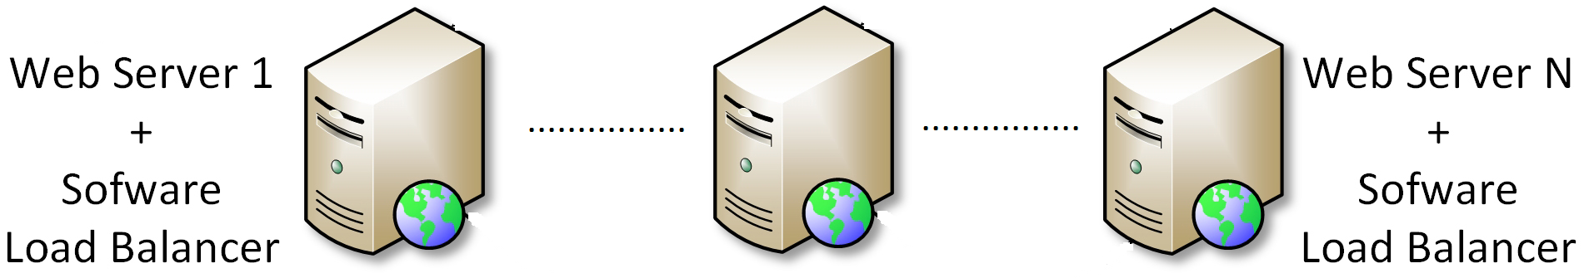  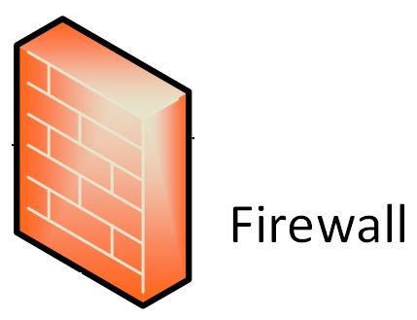  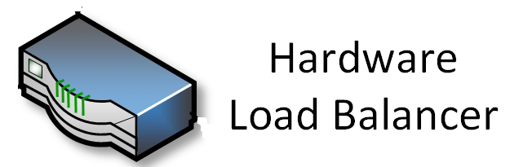  Phòng nghiên cứu và phát triển cơ sở hạ tầng mạng  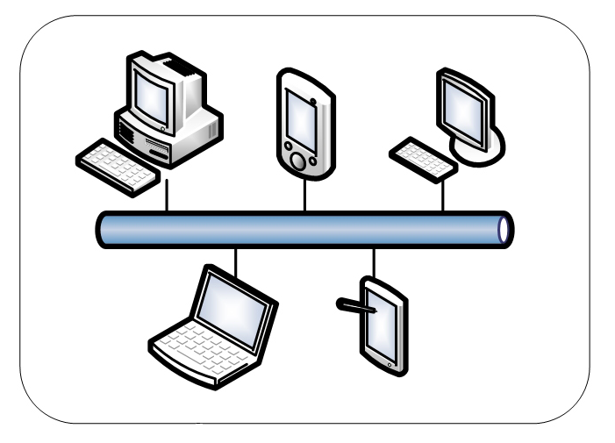  Phòng xây dựng và phát triển công nghệ phần mềm  Phòng phát triển công nghệ và dịch vụ Web  Phòng  thiết kế đồ họa
Networking
Dịch vụ Web
Software (Các phần mềm ứng dụng và quản lý) | 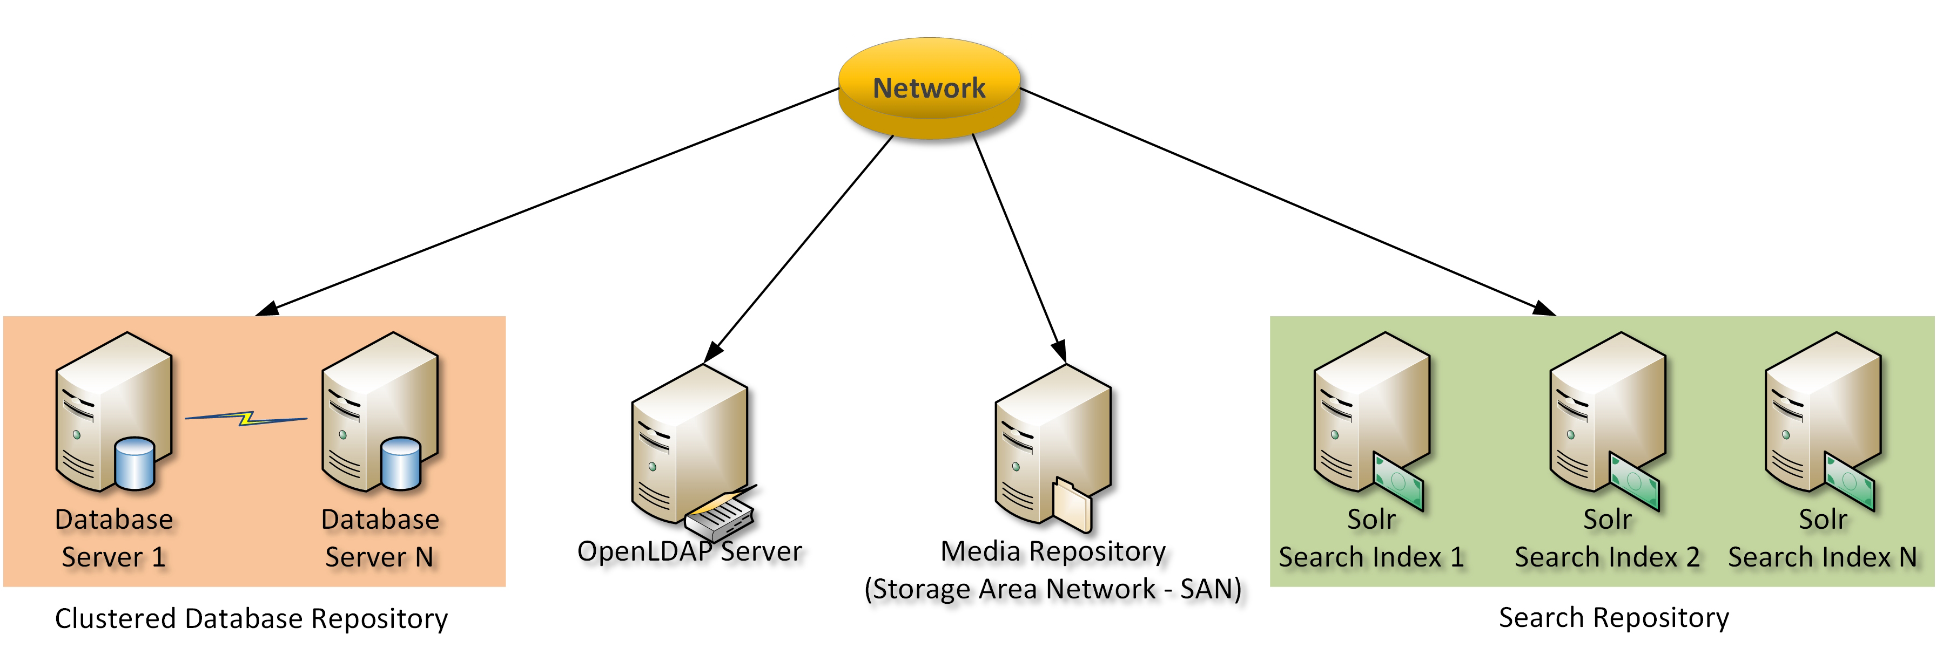  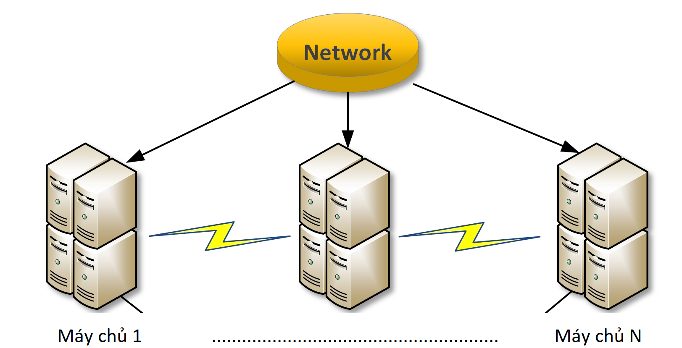
STT | Khoản mục chi phí | Năm đầu tư | Số lượng | Giá trị đầu tư
[1] | [2] | [3] | [4] | [5]
A | Chi phí thiết bị cho các phòng |  | - | 55.000.000.000
1 | Phòng nghiên cứu và phát triển cơ sở hạ tầng mạng | 2021-2022 | 1 | 10.000.000.000
2 | Phòng xây dựng và phát triển công nghệ phần mềm | 2021-2022 | 1 | 12.000.000.000
3 | Phòng phát triển công nghệ và dịch vụ Web | 2021 | 1 | 13.000.000.000
4 | Phòng thiết kế đồ họa | 2021 | 1 | 20.000.000.000
B | Chi phí phần mềm quản lý | 2021 |  | 690.000.000 (5 năm)
1 | Privated Cloud Managed Services | 2021 | Là các dịch vụ đám mây riêng được phân phối từ trung tâm dữ liệu của Khoa CNTT đến người dùng nội bộ và đứng đằng sau tường lửa, tính linh hoạt và bảo mật cao | 15.000.000/1 năm
2 | Window Server 2019 | 20 | Dùng để điều hành, quản lý các thiết bị phần cứng và các tài nguyên phần mềm trên máy tính. | 5.000.000/1 năm
3 | Kaspersky Endpoint Security | 2021 | Phần mềm diệt virus dành cho máy chủ | 2.000.000/1 năm
4 | Microsoft Office Online Server | 2021 | Dùng để quản lý và làm việc theo nhóm, chat,….. | 3.000.000/ 1 năm
5 | OsMonitor Server | 2021 | Phần mềm giám sát mạng LAN  • Truy cập từ xa vào máy tính để bàn của nhân viên, giống như điều hành máy tính cá nhân.  • Khởi động lại / tắt máy từ xa các máy tính nhân viên  • Nhận tài liệu (Word, Excel, v.v.) từ máy tính của nhân viên tự động và lưu trữ chúng trên máy chủ  • Xem / đóng quá trình xử lý ứng dụng từ xa trên máy tính của nhân viên  • Xem từ xa các phần mềm mà nhân viên đã cài đặt trên máy tính của họ  • Gửi tin nhắn cho nhân viên (có thể gửi theo lô theo phòng ban)  • Theo dõi và tự động ghi lại những thay đổi của phần cứng máy tính của nhân viên | 3.000.000/ 1 năm
6 | RASA AI |  | Phần mềm xử lý ngôn ngữ tự nhiên chạy trên Web, dùng để thu thập phản hồi của khách hàng để tự học từ, và học ngữ, tự động trả lời yêu cầu, thắc mắc của khách hàng. | 5.000.000/năm
7 | EverNote |  | Phần mềm quản lý công việc, quản lý dự án phần mềm, tiến độ thực hiện công việc….. Sử dụng để tạo những bản ghi chú, xây dựng các kho lưu bài viết và ý tưởng kế hoạch. Có thể chia sẻ những ghi chú này với người khác để cùng hợp tác, tạo danh sách việc cần làm… | 5.000.000đ/năm
8 | Các dịch vụ mạng (thuê đường truyền, hosting,…) |  | Thuê đường truyền internet, hosting, băng thông đường truyền,….. | 100,000,000 đ/năm
C | Chi phí đào tạo quản lý và vận hành thiết bị |  |  | 500.000.000
 | Đào tạo và phát triển nguồn nhân lực CNTT  - Tổ chức các khóa đào tạo nâng cao năng lực quản lý của Khoa, cập nhật công nghệ, nâng cao kiến thức trong lĩnh vực công nghiệp CNTT cho đội ngũ cán bộ giáo viên chuyên trách về CNTT của Khoa;  - Tổ chức các lớp bồi dưỡng nâng cao trình độ nghiệp vụ cho cán bộ giáo viên Khoa CNTT  - Tổ chức các khóa đào nâng cao trình độ, và đào tạo chuyên sâu cho nguồn nhân lực của Khoa CNTT. |  |  | 100.000.000đ  200.000.000đ  200.000.000đ
D | Chi phí khác |  |  | 200.000.000
1 | Chi phí bảo trì phòng máy
2 | Chi phí bảo trì cập nhật phần mềm
E | Chi phí dự phòng | 3%*(A+B+C+D) |  | 1.691.700.000
Tổng chi phí dự án |  | A+B+C+D+E |  | 58.081.700.000

Đặc điểm nổi bật

Thông số kỹ thuật
Cấu hình phòng net tầm trung
Mainboard | H110 Gigabyte|Asus|MSI
CPU | Intel Core I3 6100
RAM | 8G DDR4
VGA | GTX 1050 Ti
NGUỒN | 400W Cooler Master | Huntkey | Xigmatek
MÀN HÌNH | LG | Asus | Dell | AOC…,24” inch
BÀN PHÍM & CHUỘT | Bàn phím E-dra EK700 & Chuột Fuhen L102
TAI NGHE | Tomato, V-King
BÀN GHẾ PHÒNG NET | Bàn hộp âm mặt kính & ghế chuyên game
CASE SERVER | Server kéo từ 40 máy
Máy tính tiền + màn 20 inch
Cấu hình phòng net cao cấp
Mainboard | H110 Gigabyte|Asus|MSI
CPU | Intel Core I5 6400
RAM | 8G DDR4
VGA | GTX 1060
NGUỒN | 400W Cooler Master | Huntkey | Xigmatek
MÀN HÌNH | LG | Asus | Dell | AOC…,27” inch
BÀN PHÍM & CHUỘT | Bàn phím E-dra EK307 & Chuột Fuhen G90
TAI NGHE | Tomato, V-King
BÀN GHẾ PHÒNG NET | Bàn hộp âm mặt kính & ghế chuyên game
CASE SERVER | Server kéo từ 40 máy
Máy tính tiền + màn 20 inch

Cấu hình phòng net mới:
- Cấu hình 1:
Mainboard | H310 Gigabyte|Asus|MSI
CPU | Intel Pentium G5400
RAM | 8G DDR4
VGA | GTX 1050 Ti
NGUỒN | 450W Cooler Master | Huntkey | Xigmatek
MÀN HÌNH | LG | Asus | Dell | AOC…,24” inch
BÀN PHÍM & CHUỘT | Bàn phím E-dra EK700 & Chuột Fuhen L102
TAI NGHE | Tomato, V-King
BÀN GHẾ PHÒNG NET | Bàn hộp âm mặt kính & ghế chuyên game
CASE SERVER | Server kéo từ 40 máy
Máy tính tiền + màn 20 inch
Cấu hình 2 (cấu hình phòng vip)
Mainboard | H310 Gigabyte|Asus|MSI
CPU | Intel Core I3 9100F
RAM | 8G DDR4
VGA | GTX 1650
NGUỒN | 450W Cooler Master | Huntkey | Xigmatek
MÀN HÌNH | LG | Asus | Dell | AOC…,27” inch
BÀN PHÍM & CHUỘT | Bàn phím E-dra EK307 & Chuột Fuhen G90
TAI NGHE | Tomato, V-King
BÀN GHẾ PHÒNG NET | Bàn hộp âm mặt kính & ghế chuyên game
CASE SERVER | Server kéo từ 40 máy
Máy tính tiền + màn 20 inch
Cấu hình 3(cấu hình phòng thi đấu)
Mainboard | B360 Gigabyte|Asus|MSI
CPU | Intel Core I5 9400F
RAM | 16G DDR4
VGA | GTX 1660
NGUỒN | 450W Cooler Master | Huntkey | Xigmatek
MÀN HÌNH | LG | Asus | Dell | AOC…,24, 27, 32 inch cong
BÀN PHÍM & CHUỘT | Bàn phím E-dra EK307 & Chuột Fuhen G90
TAI NGHE | Tomato, V-King
BÀN GHẾ PHÒNG NET | Bàn hộp âm mặt kính & ghế chuyên game
CASE SERVER | Server kéo từ 40 máy
Máy tính tiền + màn 20 inch

Hình ảnh

. TÓM TẮT DỰ ÁN
2.1. Tựa đề của dự án.
2.2. Chủ dự án.
2.3. Mục tiêu, nhiệm vụ chủ yếu.
2.4. Nội dung, quy mô đầu tư, công suất - năng lực thiết kế.
2.5. Sản lượng khi sản xuất ổn định (đối với đơn vị kinh doanh)
2.6. Nguồn nguyên liệu cung cấp (đối với đơn vị kinh doanh)
2.7. Hình thức đầu tư.
2.8. Địa điểm xây dựng.
2.9. Giải pháp xây dựng.
2.10. Thời gian khởi công hoàn thành dự án.
2.11. Tổng vốn đầu tư và các nguồn vốn.
2.12. Thị trường tiêu thụ sản phẩm dịch vụ.
2.13. Hiệu quả kinh tế xã hội của dự án.
III. THUYẾT MINH CÁC NỘI DUNG CHÍNH CỦA DỰ ÁN.
3.1. Phân tích về thị trường (đối với các đơn vị kinh doanh).
- Những kết quả nghiên cứu về thị trường đối với các sản phẩm, dịch vụ của dự án;
- Phương án sản phẩm. dịch vụ (tên gọi, tính năng, đặc điểm, qui cách, hình thức, chất lượng,.. của sản phẩm, dịch vụ);
- Khả năng cạnh tranh của sản phẩm, dịch vụ của dự án,… trên thị trường.
3.2. Nội dung, quy mô đầu tư (Tuỳ từng lĩnh vực để xác định nội dung đầu tư dự án cho phù hợp).
Đối với các dự án ứng dụng CNTT trong quản lý cần chú ý xác định cụ thể nội dung, quy mô đầu tư về thiết bị, phần mềm cần xây dựng, mua sắm; xây dựng cơ sở dữ liệu, nhu cầu đào tạo, khai thác, triển khai,…
Các dự án về đào tạo nguồn nhân lực cần xác định năng lực của cơ sở đào tạo, nội dung đào tạo, phương thức, thời gian đào tạo,…
3.3. Lựa chọn giải pháp về công nghệ và kỹ thuật.
- Phân tích các loại công suất của dự án và những nhân tố ảnh hưởng, trên cơ sở đó lựa chọn năng lực (công suất hoạt động) tối ưu, khả thi.
- Phân tích các phương án công nghệ hiện có trên các mặt: tính hiện đại, tính kinh tế, tính phù hợp,.. và lựa chọn phương án công nghệ tốt nhất, hiệu quả nhất.
- Phương án chuyển giao công nghệ (nội dung chuyển giao, điều kiện tiếp nhận,..).
- Lựa chọn thiết bị cần mua sắm (chủng loại, cấu hình kỹ thuật, điều kiện rắp ráp, bảo hành, đào tạo sử dụng,..); lựa chọn phần mềm và giải pháp xây dựng phần mềm, cơ sở dữ liệu,…
3.4. Tác động của dự án đến môi trường và giải pháp bảo về môi trường.
- Tác động của dự án đối với môi trường (tiếng ồn, nhiệt độ, không khí, chất thải,…);
- Phương án bảo vệ môi trường.
3.5. Tổ chức lao động, quản lý, khai thác dự án.
Tuỳ thuộc từng lĩnh vực đầu tư, dự án cần trình bày cụ thể về phương án tổ chức đào tạo, tập huấn, chuyển giao kỹ thuật; phương pháp tuyển dụng, tổ chức lại lao động, phân công, phân cấp việc quản lý, khai thác các sản phẩm do đầu tư dự án đem lại.
3.6. Hình thức đầu tư.
- Phân tích, so sánh các hình thức đầu tư, lựa chọn hình thức đầu tư thích hợp cho dự án (đầu tư mới, mở rộng, cải tạo,…). Cần chú ý thuyết minh những kế thừa các điều kiện có sẵn của đơn vị, ngành;
- Đối với hoạt động kinh doanh cần phân tích, lựa chọn loại hình doanh nghiệp thực hiện dự án cho phù hợp và hiệu quả (công ty, liên doanh,…)
3.7. Tổ chức và quản lý dự án.
Cần xác định việc tổ chức quản lý dự án theo từng giai đoạn (nghiên cứu, chuẩn bị đầu tư, giai đoạn thực hiện dự án, giai đoạn thử nghiệm, giai đoạn chuyển giao,…).
Xác định cụ thể hình thức quản lý dự án (Chủ đầu tư trực tiếp quản lý thực hiện dự án, chìa khoá trao tay, tự thực hiện,..) đối với toàn bộ dự án hoặc từng phần của dự án.
Trong trường hợp có các nội dung dự án phải thực hiện đấu thầu theo quy định, dự án cần trình bày kế hoạch thầu (tên gói thầu, gía trị thầu, hình thức chọn thầu, phương thức đấu thầu, thời gian tổ chức đấu thầu,..).
3.8. Tài chính dự án và hiệu quả đầu tư.
a. Dự toán kinh phí đầu tư:
Cần xác định nội dung chi cho từng hạng mục, nội dung đầu tư của dự án và phải có phụ lục giải trình căn cứ, cách tính chi phí của dự án. Trên cơ sở đó tổng hợp thành các nhóm chi (xây lắp, thiết bị, XDCB khác).
b. Cân đối nguồn vốn:
- Xác định các nguồn vốn đảm bảo thực hiện dự án, bao gồm:
+ Vốn Ngân sách trung ương;
+ Vốn ngân sách địa phương;
+ Vốn ODA;
+ Vốn vay ngân hàng
+ Vốn tự có của đơn vị
+ Vốn khác.
c. Hiệu quả đầu tư dự án
Hiệu quả kinh tế.
Đối với các dự án kinh doanh về CNTT, dự án phải xác định phương án hoàn vốn đầu tư.
Hiệu quả xã hội.
3.2.Hiệu quả về xã hội và trong quản lý.
IV. KẾT LUẬN VÀ KIẾN NGHỊ
1. Khẳng định ưu điểm và tính khả thi của dự án.
2. Những thuận lợi và khó khăn khi triển khai dự án.
3. Kiến nghị (về chấp nhận đầu tư, vốn,…)
Các phụ lục kèm theo.
1.Phụ lục về danh mục thiết bị cần đầu tư
2.Phụ lục về phần mềm cần đầu tư (nếu có).
3.Phụ lục về căn cứ và cách tính dự toán kinh phí.
4.Phụ lục các văn bản pháp quy liên quan.
5.Phụ lục dự kiến thành phần tham gia Ban quản lý dự án./

